**XI Национален есенен турнир по информационни технологии „Джон Атанасов“**

**ТЕМА НА ПРОЕКТА**

"**Генератор на седмично разписание**"

**VIII-X клас – Софтуерни приложения**

🙚🙘

**Автор:**

Автор: Раян Деянов Камаринчев

ЕГН: 0847175781

Адрес: гр. Сливен, ул. „Хаджи Димитър”, бл. 37, вх. Б, ап. 13  
училище: ППМГ „Добри Чинтулов“, гр. Сливен

Клас: 8. „в“ клас

e-mail: rayan2008bg@gmail.com

Тел: 0879537729

**Научен ръководител:**

Виолета Маринова Балтова   
старши учител по информатика и ИТ в ППМГ „Добри Чинтулов”  
гр. Сливен

e-mail: [vbal@abv.bg](mailto:vbal@abv.bg)

тел.: 0885322944

# Резюме:

"Генератор на седмично разписание " e приложна програма за автоматично изготвяне на седмичното разпределение на часовете в училище. Проектът е подходящ за училищни администратори, чиито дейности са свързани с изготвяне и направа на седмична програма за всяка учебна година и учебен срок на учителите и учениците в едно училище. Програмата е десктоп-приложение с български интерфейс, работи с Windows и може да се инсталира на неограничен брой компютри.

# Основни етапи в реализацията:

* Уточняване на темата на проекта и обмислянето на ключови проблеми и цели за начертаване на правилна стратегия.
* Събиране на информация за предходни седмични разписания и приложения.
* Избор на графична тема и начин на оформление.
* Изготвяне на лого.
* Планиране на интерактивността.
* Създаване на програмен код чрез език за програмиране C# .
* Oбмисляне на алгоритъм за подреждане на часовете.
* Тестване на приложението и откриване на логически грешки.
* Изготвяне на документация и брошура.
* Публикуване и популяризиране.

**Ниво на сложност на проекта − основни проблеми при реализация на поставените цели**

Първият основен проблем е измисляне на бърз и ефективен алгоритъм и намиране на пробни данни за часове, класове и учители. Трудно структуриране и оформяне на подходящ интерфейс за приложението. Всички цели, които бяха поставени намериха своето решение и реализацията беше осъществена.

**Логическо и функционално описание на решението – архитектура**

Програмата използва обекти за учителите, класовете и предметите. Има основно меню от което може да бъдат въведени всички обекти. На учителите се въвеждат име, предмет който преподават и класове. Алгоритъмът избира колко часа да има класът всеки ден равномерно. Броят на часовете в даден ден е равен на (броя часове, които остават до края на седмицата) / (броя дни които остават до края на седмицата) + 0.2. Полученият резултат се закръгля до най-близкото цяло число. Ако има дублиране на повече часове от един и същ предмет да ги подреди последователно. Сортира предметите по най-голям брой часове в седмицата и подрежда в разпределението в низходящ ред. Ползва идеята на „Генетичният алгоритъм“ който има следните стъпки:

* Генерира произволна популация на таблицата.
* Намира застъпващите елементи /часове/.
* Разменя застъпващите се часове, като се стреми да не повтори застъпването.
* Проверява колко се е подобрила наредената таблица.
* Това продължава докато не се постигне целта.

След това ползва алгоритъм който проверява къде се застъпват часове с един и същ учител.

Използвани са основните механизми в обектно ориентирано програмиране. Създадени са класове за отделните обекти: предмети, класове, учители, ден, седмица.

**Реализация**

* МS Visual Studio 2022 -  интегрирана среда за разработка
* C# - програмен език
* MS Power Point – изготвяне на презентация за представяне
* MS Word – изготвяне на докумнетация
* Gimp – обработка на изображения

Използвани източници:

<https://introprogramming.info/wp-content/uploads/2018/07/CSharp-Principles-Book-Nakov-v2018.pdf>

<https://csharp-book.softuni.bg>

<https://www.programirane.org/wp-content/uploads/downloads/2015/09/Programirane=++Algoritmi-v2015.pdf>

https://icons8.com

**Как се инсталира**

* Отвори Setup.exe
* Инсталирай .NET Core 3.1 (ако не е инсталиран)
* Избери папка за програмата
* Стартирай като администратор

**Как се ползва**

1. Въведи часовете (можеш да ги оцветиш за по-добра визия)

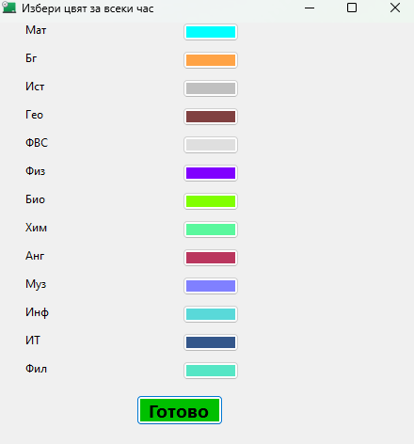

1. Въведи класовете  
   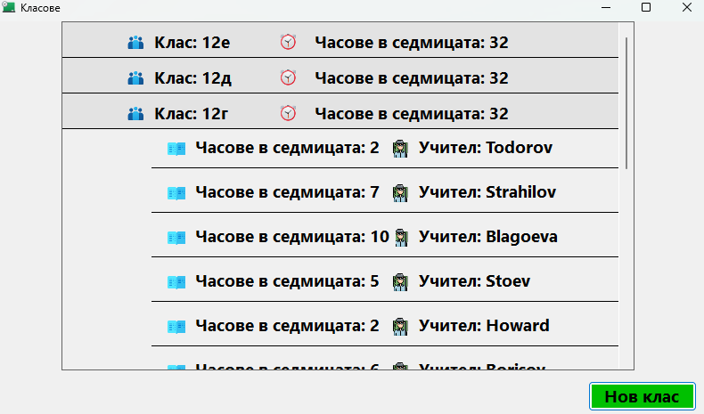
2. Въведи учители  
   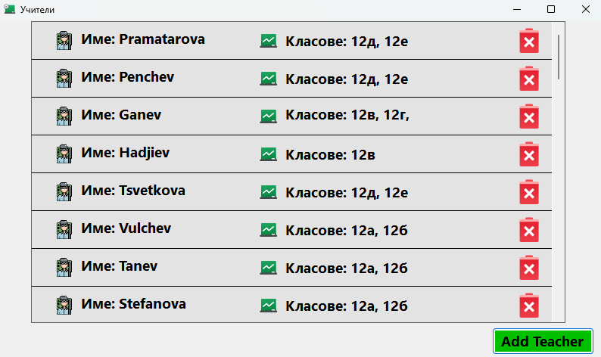
3. Натисни бутон „Генерирай“  
   Chart, treemap chart

   Description automatically generated

**Бъдещи планове**

* **Възможност за редактиране на учителите и класовете**
* **Добавяне на изглед на часовете на даден учител**
* **Добавяне на възможност за групиране на учениците от клас**
* **Възможност за отпечатване на генерираната програма**